Муниципальное общеобразовательное учреждение
«Средняя общеобразовательная школа №7»
города Ржева Тверской области

Исследовательская работа по теме:

Экология реки Волга и здоровье человека: факторы риска.

Выполнила: Соколова София обучающаяся 8 класса
МОУ «СОШ №7» города Ржева Тверской области

Научный руководитель:
Мельничук Ю.М

Ржев 2014

ОГЛАВЛЕНИЕ:

ВВЕДЕНИЕ …………………………………………………………………3
- ТЕОРЕТИЧЕСКИЕ ОСНОВЫ………………………………………………...4
  - Количественный и качественный анализ видов загрязнений…………4
  - Теоретический анализ болезней «грязной воды»……………………….5
- ПРАКТИЧЕСКОЕ ИССЛЕДОВАНИЕ ( ГРУППОВОЕ)…………………. 6
  - Ландшафтное наблюдение прибрежной зоны………………………… 6
  - Анализ степени опасности обнаруженных загрязнений………………7
  - Химический анализ воды в Волге……………………………………….8
- ПРАКТИЧЕСКОЕ ИСПОЛЬЗОВАНИЕ РЕЗУЛЬТАТОВ…………………..9
ЗАКЛЮЧЕНИЕ…………………………………………………………………9

Введение.

«Спасти окружающую среду
человечество сможет при условии
осознания каждым ответственности
за судьбу нашего общего дома –
планеты Земля».
Академик Н. Н. Моисеев.

Сегодня в России нет уголка, которого не касались бы экологические беды. Состояние экологической обстановки не может не отразиться на состоянии здоровья человека. Данные ежегодных медицинских осмотров свидетельствуют о негативных функциональных отклонениях в состоянии здоровья россиян. В значительной мере это является следствием незнания и нарушения основных законов функционирования и развития природных экосистем.
Для преодоления существующего кризиса необходимо разумное осмысление и единение человека и природы, которое может стать условием выживания всего человечества.
И в этом велика роль каждого из нас. Важно определить сегодня свою позицию в решении насущных экологических проблем.
Мы живем в удивительно красивом уголке России - городе Ржев. Он расположен на правом и левом берегу живописной реки Волга. Её просторы радуют своей красотой жителей нашего города, но не качеством воды, которую они используют в повседневной жизни и быту. Серьезной проблемой Волги стало её загрязнение.
Особенно обостряется экологическая ситуация в весенний период, когда талые и дождевые воды уносят в Волгу весь мусор, встречающийся на пути, который может быть источником инфекционных, кишечных и кожных заболеваний.
Проблема загрязнения Волги - экологическая беда города. Наша позиция в ее решении осмысленна.
Актуальность работы заключается в том что, в основным водным источником для населения города является река Волга и от качества потребляемой воды зависит здоровье населения нашего города.
Цель исследования: выявить степень риска для здоровья человека загрязнений Волги в весенний период.
Объект исследования: водопроводная вода и река Волга.
Для достижения поставленной цели мы обозначили ряд задач:
1.Ознакомиться с экологической ситуацией в районе.
2.Провести анализ санитарного состояния прибрежной зоны г. Ржева (от телевизионной вышки до стадиона «Торпедо») и определить возможный характер загрязнений в весенний период.
3.Выявить характер воздействия вредных веществ на здоровье человека.
4.Определить план действий для решения проблемы и свое место в реализации данного проекта.
Предмет исследования: влияние Волжской воды на здоровье человека.
Гипотеза: если частично устранить загрязнения Волги в весенний период, то это снизит степень риска использования воды для здоровья человека.
Методы исследования:
- Изучил научную литературу;
- эмпирические (физический эксперимент, наблюдение, сравнение)
Новизна данного исследования состоит в разработке подходов в пропагандистской деятельности среди молодого поколения сохранения чистоты Волги.
Практическая значимость состоит в возможности применения данных материалов в ходе проведения уроков, внеклассных мероприятий, классных часов с обучащимися разных возрастов.

- ТЕОРЕТИЧЕСКИЕ ОСНОВЫ.
Мы часто говорим: «Вода - это жизнь». Однако народную мудрость, заложенную в сказке о «живой» и «мертвой» воде, мы почему-то забываем. Открывая дома водопроводный кран и набирая воду в стакан, ни один из жителей г. Ржева не может сегодня сказать, что он пьет именно живительную влагу. Приезжие, особенно летом, отмечают неприятный вкус нашей воды, удивляясь, как мы пьем ее постоянно. Объяснение этому есть - водоснабжение базируется на поверхностных водах, качество которых за последнее десятилетие резко ухудшилось.

  - Количественный и качественный теоретический анализ видов загрязнений.
Серьезной проблемой Волги является её загрязнение. В последние годы резко ухудшилась экологическая ситуация на Волге.
Большую роль в загрязнении его вод оказывают:
- отходы АЭС;
- нефтепродукты береговых стоков из города;
- растет удельный вес сточных вод, содержащих хозяйственно-бытовой мусор.
В результате теоретического исследования мы выяснили, что Волга сильно загрязнена
Анализ данных гидрометеослужбы по качеству волжской воды за последние 10 лет показывает, что в местах забора питьевой воды предельно допустимые концентрации ряда загрязнений превышаются во много раз. А ведь эта вода попадает и к нам, поэтому можно оценить то, что мы пьем. Например, уровень предельно допустимой концентрации по фенолам выше в 20 раз, по нефтепродуктам - до 50 раз, по поверхностно-активным веществам - до 3 раз, по инфекционным бактериям - до 60 раз!
Своеобразным индикатором качества воды в Волге является количество рыбы. Ухудшение качества воды в реках и условий для нерестилищ снизило уловы рыбы с 50 до 5-8 тыс. тонн в год. В р. Волга постоянно регистрируются случаи высокого загрязнения воды. Характер загрязнений: фенол, азот аммонийный, азот нитритный, нефтепродукты.

  - Теоретический анализ болезней «грязной» воды.
Вода является источником заболеваний. Колыбель всего живого - вода, теперь часто становится причиной гибели человека. Ведь из 579 компонентов воды установлены ПДК только на 3 органических и 18 минеральных веществ.
Загрязнение питьевой воды часто приводит к поражению различных систем и органов человека. При употреблении воды с высокой концентрацией кадмия, могут развиваться почечнокаменная болезнь, заболевание печени, анемия, гипертония, стенокардия, злокачественные образования. Употребление питьевой воды, содержащей марганец, может вызвать у человека психические расстройства, пневмонию, нарушение липидного обмена. Установлено наличие взаимосвязи между загрязнением воды бензином и раком мочевого пузыря
В наше время перечень заболеваний, передаваемых через воду, известен. Он включает паратифы, дизентерию, инфекционный вирусный гепатит, туляремию, бруцеллез, лихорадку. Некоторые исследования указывают даже на возможность заражения через воду полиомиелитом и туберкулезом.
На сегодня, по данным медико-экологического атласа Тверской области по физиологической полезности воды, город Ржев и Ржевский район оценивается как напряженный.
А санитарно-экологическая ситуация в районе и городе оценивается как кризисная. По заболеваниям щитовидной железы, туберкулеза ситуация отмечается как катастрофическая.
Следовательно, нужно найти причины, определяющие ее. Одна из них - качество воды.

- ПРАКТИЧЕСКОЕ ИССЛЕДОВАНИЕ (ГРУППОВОЕ).

Для определения характера загрязнения р. Волга в весенний период был обследован участок прибрежной зоны г. Ржева (от пляжа возле телевышки до района стадиона Торпедо пляжа).
Город Ржев является первым городом на реке Волга по течению. Река протекает по Волдайской равнине, имеет спокойное течение. Ширина реки в районе обследования -150-200 м.

  - Ландшафтное наблюдение прибрежной зоны.
Обследование проводилось весной 2012 года. Во время обследования мы с одноклассниками вели ландшафтное наблюдение прибрежной зоны поймы реки по правому берегу район стадиона Торпедо и по левому берегу пляж возле телевышки, которая входит в водоохранную зону, где недопустимы распашка земель, применение ядохимикатов, удобрений, выпас скота. Территорию используют для рекреационных целей и занятий спортом. Поэтому в воду запрещается сбрасывать неочищенные хозяйственные, бытовые сточные воды и мусор.

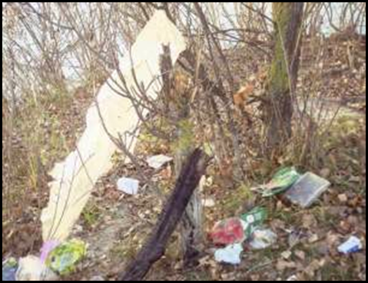
В районе исследования - пляжи нами отмечено наличие большого количества мусора различного характера:
- твердые бытовые отходы:
40% - пищевые отходы
30%-бумага
15% - металлолом
4% - стекло
11% - пластик
- жидкие бытовые отходы:
нефтепродукты,
мыльные бытовые растворы, содержащие ПАВ.
- Имеются и весьма токсичные отходы - лаки, краски, резина. Был обнаружен разбитый медицинский ртутный термометр, при изготовлении которого используют ртуть, являющуюся высокотоксичной.
- Среди мусора можно определить и ряд предметов, вышедших из повседневного употребления (батарейки, лекарства с истекшим сроком, перегоревшие лампы дневного света, дезодоранты, аэрозоли). Эту группу мусора относят к специальным отходам, с содержанием тяжелых металлов. В прибрежной части обнаружено и нефтяное загрязнение - по всей вероятности, результат бесхозяйственной деятельности человека.
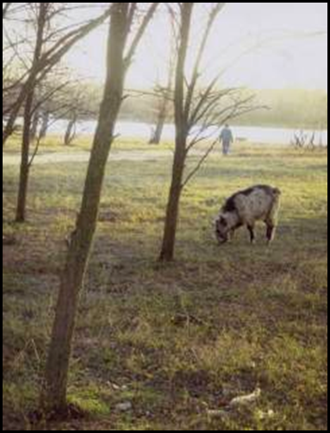
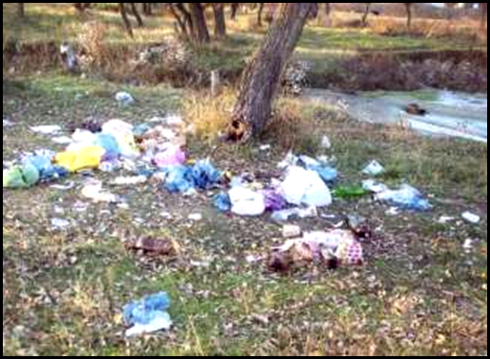
- На открытых участках берега растут ивы, камыши, которые являются хорошей защитой от эрозии и размыва берегов. На правом берегу в зоне искусственного лесонасаждения из тополя, ясеня и вяза находится зона массового отдыха горожан. Состояние этой зоны неудовлетворительное: мусор, древесная поросль, которая на протяжении многих лет не удаляется, погибшие от вредителей деревья. Данный участок загрязнен фекалиями животных (на указанной территории производят выпас животных - коров, коз, собак и домашней птицы). Это значительно ухудшает экологическое состояние этой зоны, тем более что именно животные являются промежуточными или основными хозяевами в развитии нематод - червей паразитов.
На пляже оборудована спортивная площадка. Поверхность ее поросла стерней и требует очистки. Характер поверхности площадки и ее структура позволяют разместить дополнительные спортивные сооружения, которые помогут решить ряд социальных проблем в городе.

  - Анализ степени опасности обнаруженных загрязнений.
Попав в воду, ртуть ассоциируется с взвешенными частицами и оседает на дно водоема. В донных отложениях ртуть под воздействием микроорганизмов переходит в моно - и диметилртуть, которая аккумулируется в мышечных тканях рыб; употребление в пищу таких продуктов вызывает тяжелые формы отравления человека.
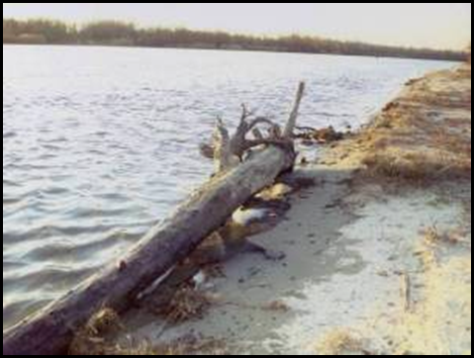
При попадании древесины в водоемы, начинаются процессы гниения, в результате которых образуется фенол. В воде он интенсивно поглощает кислород, возникают заморы, вода становится неприятной на вкус, а рыба, накапливая фенол в тканях, превращается в несъедобную. Фенол и его производные - сильные яды. Механизм отравления таков: блокируются сульфгидрильные группировки жизненно важных ферментов, а в итоге нарушаются окислительно-восстановительные реакции в клетках организма. Большая часть фенола задерживается в легких. Раздражаются дыхательные пути, появляется тошнота, мышечная слабость, потливость.
Нефтяное загрязнение чаще возникает из-за экологически неграмотной деятельности человека. В весеннее время опасность представляет смыв с городских территорий. Часть нефтепродуктов в водоеме образует с водой эмульсию, губительно действующую на живые организмы. При концентрации больших 0,05 мг/л уменьшается количество фитопланктона, погибает молодь.
Следовательно, мусор представляет собой большую эпидемическую опасность, особенно в весенний период, так как активно смывается талыми водами.
Вывод: Мы определили, что исследуемая зона находится в неудовлетворительном санитарном состоянии. Мусор является фактором риска для здоровья человека.

  - Химический анализ воды в Волге.
Риск значительно повышается в весенний
период, о чем свидетельствуют данные мониторинга воды, взятой для исследования из р. Волга.
Ухудшение качества воды в весенний период мы подтвердили методом химического анализа до и после весенних стоков.
Сравнительные данные загрязнения вод р. Волга в районе пляжей в весенний период. (Данные СЭС)

Показатели качества воды | Норма | До весенних стоков | После весенних стоков
I. Физические
- цвет | не имеет | не имеет | серый
- прозрачность | 1-1,5 м | 1,2м. | 0,5м
- запах | не должна превышать 2-х баллов | 1 балл - заметный | 4 балла - сильный
II. Химические
- водородный показатель (рН) | рН=7 | рН=6 | рН=4,8
- нитраты | 45 мг/л | 47,5мг/л | 54,2 мг/л
S0₄²" | 500мг/л | 570мг/л | 610мг/л
Pb | 0,03 мг/л | 0,026мг/л | 0,037мг/л
Вывод: Сравнительный анализ изменений качества воды до активного весеннего стока талых и дождевых вод и после свидетельствует о том, что происходит неуклонное изменение качества воды р. Волга в негативную сторону. Загрязнения, накапливаясь в воде, снижают самоочищающую способность реки, ухудшают такие показатели как, прозрачность, цвет, запах. Выше изложенное приводит к выводу о достаточно тревожной, но, на наш взгляд обратимой ситуации.

Наши предложения по предупреждению загрязнений реки Волга и грунтовых вод.

Способов немало, и лучше их использовать в комплексе.
Во-первых, создать во всех учебных заведениях «Экологический патруль», который пропагандирует экологические знания и расставляет экологические знаки в местах массового скопления мусора.
Во-вторых, нужно установить жесткий санитарный контроль всей прибрежной зоны р. Волга в черте г. Ржев, ознакомить с ним жителей через местную печать и радио. (Обращение к жителям города через СМИ о соблюдении санитарного порядка на береговых территориях).
В-третьих, провести общегородские мероприятия по очистке и благоустройству береговой зоны.
В-четвертых, озеленить прибрежную зону, произвести вырубку погибших деревьев.
В-пятых, лозунгом каждого жителя должны быть слова «Отходы в доходы», а для этого использовать накопленный опыт других российских городов по переработке отходов и сделать так, чтобы они приносили доходы.
По окончанию проведения исследования мы создали буклет по теме «Волга – наша жизнь. Береги её!» и провели тематические классные часы, в ходе которых ознакомили детей со способами очистки воды.

3.ПРАКТИЧЕСКОЕ ИСПОЛЬЗОВАНИЕ РЕЗУЛЬТАТОВ.
На третьем этапе своего исследования мы решили поделиться тем, что узнали.
Мы разработали классный час на тему «Волга – наша жизнь. Береги её!» и провели его во 2 и 3 классах. В этих же класса узнали мнения учеников, их отношение к проблеме. Далее среди учащихся был проведен конкурс рисунков по теме классного часа. (Рисунки выложены на сайте регионального проекта «ВРЕМЯ ДОБРЫХ ДЕЛ») Итогом данного мероприятия стали обращение к ученикам и их родителям, которые мы изложили в буклете.

№ п/п | Мероприятие | Место проведения | Дата проведения | Результат
 | Защита исследовательской работы | «Ярмарка проектов»  В МОУ «СОШ №7» | 18.04.2014
 | Родительское собрание | 8 класс | 14.02.2014 | Памятка для родителей: «Защитим Волгу!»
 | Классный час  «Волга – наша жизнь. Береги её!» | 2 класс  3 класс | 05.02.14 | Узнали, о роли Волги в жизни нашего города. Сформулировали правила «Юного эколога».
 | Составление памятки | Для учащихся начальной школы, родителей | 20.02.2014 | Памятка  «Защитим Волгу!»
 | Составление буклета | Для учащихся начальной  Школы. | 20.02.2014 | Буклет publisher

Заключение.
Бережное, трепетное отношение к Волге наших предков позволило и нам, живущим в двадцать первом веке, любоваться волжскими рассветами и закатами, попробовать духовитой волжской ухи, насладиться отдыхом на берегу Волги в летний зной. Пользуясь дарами Волги, нельзя забывать о бережном отношении к волжской воде, к рыбным ресурсам, к пойменным волжским лесам.
Считаем, что только все вместе мы способны решить проблему загрязнения воды. Важно, чтобы каждый из нас понял, что сегодня для решения экологических проблем необходимо иное экологическое мышление.

